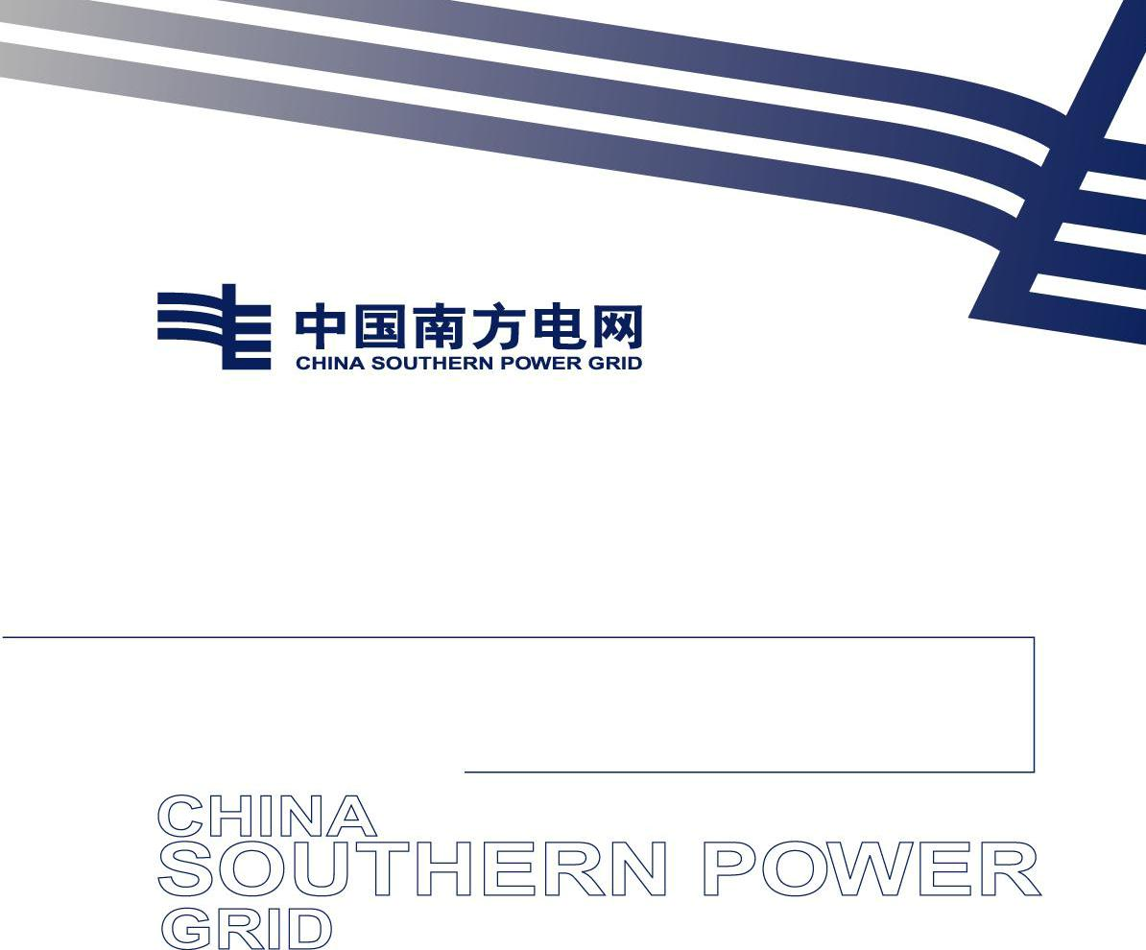

南方电网贵州电动汽车服务有限公司2026年
公交模块零星采购项目技术规范书

南方电网贵州电动汽车服务有限公司

2026年10月

目 录

一、总则 1

二、适用范围 1

三、项目概况 1

四、相关要求 1

（一）采购范围 1

（二）报价方式 1

（三）服务地址 1

（四）物资采购要求 1

技术规范书

一、总则
为了规范南方电网贵州电动汽车服务有限公司2026年公交模块零星采购项目技术规范书（以下简称“项目”）质量，保证项目正常运行，特制定本规范。
二、适用范围
适用于采购编号：南方电网贵州电动汽车服务有限公司2026年公交模块零星采购项目。
三、项目概况
贵阳公交充电站内充电设备采用优优绿能充电模块（均已过保），该模块为优优绿能厂家自行设计，充电接口、控制程序与市面其它品牌型号不相兼容。为保障贵阳公交充电站的正常运行，需零星采购兼容充电模块，用于更换充电站内故障模块。
- 相关要求
（一）采购明细
序号 | 标的名称 | 采购清单 | 最高限价（含税）
1 | 南方电网贵州电动汽车服务有限公司2026年公交模块零星采购项目 | 详见附件1《物资采购清单  》 | 49920元

（二）物资采购要求
1.物资符合国家/行业标准，电气类产品需提供CCC认证，工具类需提供出厂合格证及质保书。严格按照表格标注规格、数量、备注要求采购，品牌、款式以附件图片为准。
2.货品需全新正品、无破损、无过期、无包装污损，符合国家安全生产、环保相关行业标准到货可正常验收。
3.供应商需在中标后10个工作日内完成发货。
4.供应商所提供物资，质保期5年。
5.供应商应提供免费的技术支持及货品程序调试服务，并确保所供物资可与采购方充电站内已有的优优绿能UR100030-SW (SP)充电模块实现混插使用。
6.物资技术参数

品牌 |  | 优优绿能
产品型号 |  | UR100030-SW（SP）
环境  条件 | 工作温度 | -40℃～+70℃； 40C (±4℃)模块起机；  55℃ (±2 C)以上降额使用；70℃(±4℃)以上关机
环境  条件 | 贮存温度 | -40℃～85℃
环境  条件 | 相对湿度 | ≤95%,无冷凝
环境  条件 | 大气压力  海拔高度 | 79kpa～106kpa;海拔高度<2000m;2000m以上需要考虑降额使用
环境  条件 | 冷却方式 | 智能风冷
输入  特性 | 输入电压 | 三相线电压260Vac～485Vac;260Vac以下欠压,485V 以上过压, 260V～320V 降额,320V～485V满载输出
输入  特性 | 输入频率 | 55HZ±10HZ
输入  特性 | 输入功率因数 | ≥0.98
输入  特性 | 输入电流  总谐波畸变率 | ≤5% (半载以上)
输入  特性 | 效率 | ≥95% (25度额定输入输出满载效率)
输入  特性 | 待机功耗 | <10W
输入  特性 | 输入电流过冲 | 峰值输入电流≤额定输入电流 110%
输入  特性 | 相数 | 三相+保护地
输出  特性 | 模式 | 高压模式 | 低压模式
输出  特性 | 稳压输出电压  调节范围 | (200～1000)Vdc | (150～500)Vdc
输出  特性 | 额定输出电压 | 1000V | 500V
输出  特性 | 额定输出电流 | 30A | 60A
输出  特性 | 限流值调节范围 | 0A≤I≤60A | 0A≤I≤100A
输出  特性 | 输出电压纹波因数(25℃) | ≤1% (500Vdc～1000Vdc) | ≤1%(200Vdc～500Vdc)
输出  特性 | 正常开机模式:  启动时间 | 3s≤t≤8s | 3s≤t≤8s
输出  特性 | 稳流精度 | ≤±1% | ≤±1%
输出  特性 | 稳压精度 | ≤±0.5% | ≤±0.5%
输出  特性 | 均流不平衡度 | ≤5%额定输出电流  (在10%～100%负载) | ≤5%额定输出电流  (在10%～100%负载)
通讯  告警 | 通讯接口 | CAN
通讯  告警 | 最大并机数量 | 60个
通讯  告警 | 告警与状态 | 通过 CAN总线上报监控后台或在面板 LED 显示
物理  特性 | 噪音 | <68dB (20℃,满载额定输出)
物理  特性 | 冷却方式 | 智能风冷
物理  特性 | 外形尺寸 | 84mm*300mm 437.5mm (宽*高*深)
物理  特性 | 重量 | ≤17kg
物理  特性 | MTBF  (平均无故障时间) | 500000 小时 (40℃)
物理  特性 | 防护等级 | IP20
安规  及EMC标准 | 中国 | NB/T33001-2018
安规  及EMC标准 | 中国 | NB/T 33008.1-2018
安规  及EMC标准 | 中国 | GB/T 18487.2-2017

附件1

物资采购清单
序号 | 名称 | 型号 | 单位 | 数量 | 备注
1 | 超宽恒功率  30kW充电模块 | UR100030-SW（SP） | 块 | 26

